**Об утверждении границ и режима использования территории**

**объекта культурного наследия регионального значения**

**«Комплекс Белогорского Николаевского монастыря»,**

**XIX в., расположенного по адресу: Курская область,**

**Суджанский район, с. Горналь**

В соответствии с Федеральным законом от 25 июня 2002 г. № 73-ФЗ «Об объектах культурного наследия (памятниках истории и культуры) народов Российской Федерации», Законом Курской области от 29 декабря 2005 г. № 120-ЗКО «Об объектах культурного наследия Курской области», пунктом 3.11 Положения о Министерстве по государственной охране объектов культурного наследия Курской области, утвержденного постановлением Губернатора Курской области от 15.09.2020 № 274-пг, ПРИКАЗЫВАЮ:

1. Утвердить:

границы территории объекта культурного наследия регионального значения «Комплекс Белогорского Николаевского монастыря», XIX в., расположенного по адресу: Курская область, Суджанский район, с. Горналь, согласно приложению № 1 к настоящему приказу;

режим использования территории объекта культурного наследия регионального значения «Комплекс Белогорского Николаевского монастыря», XIX в., расположенного по адресу: Курская область, Суджанский район, с. Горналь, согласно приложению № 2 к настоящему приказу.

2. Контроль за исполнением настоящего приказа возложить на начальника управления разрешительной документации и учета объектов культурного наследия Министерства по государственной охране объектов культурного наследия Курской области А.И. Куткову.

И.о. министра А.Ю. Потанин

Приложение № 1

к приказу Министерства

по государственной охране

объектов культурного наследия

Курской области

от ______________ № _______

**Границы территории объекта культурного наследия регионального значения «Комплекс Белогорского Николаевского монастыря»,**

**XIX в., расположенного по адресу: Курская область,**

**Суджанский район, с. Горналь**

|  |  |  |
| --- | --- | --- |
| Прохождение границы | | Описание прохождения границы |
| от точки | до точки |
| **1** | **2** | **3** |
| 1 | 2 | На юго-запад – 11,20 м; |
| 2 | 3 | На юго-запад – 0,62 м; |
| 3 | 4 | На юго-запад – 19,23 м; |
| 4 | 5 | На юго-запад – 121,19 м; |
| 5 | 6 | На северо-запад – 236,99 м; |
| 6 | 7 | На северо-восток – 6,01 м; |
| 7 | 8 | На северо-восток – 19,28 м; |
| 8 | 9 | На юго-восток – 179,54 м; |
| 9 | 10 | На юго-восток – 52,48 м; |
| 10 | 11 | На юго-запад – 37,83 м; |
| 11 | 12 | На юго-восток – 18,75 м; |
| 12 | 13 | На юго-запад – 7,50 м; |
| 13 | 14 | На юго-запад – 8,42 м; |
| 14 | 15 | На юго-восток – 2,36 м; |
| 15 | 16 | На юго-запад – 4,08 м; |
| **1** | **2** | **3** |
| 16 | 17 | На юго-восток – 5,48 м; |
| 17 | 18 | На юго-запад – 8,90 м; |
| 18 | 19 | На юго-восток – 11,40 м; |
| 19 | 20 | На юго-восток – 12,60 м; |
| 20 | 21 | На юго-восток – 8,30 м; |
| 21 | 22 | На юго-восток – 23,07 м; |
| 22 | 23 | На северо-восток – 13,00 м; |
| 23 | 24 | На юго-восток – 9,39 м; |
| 24 | 25 | На северо-восток – 6,08 м; |
| 25 | 26 | На северо-восток – 3,88 м; |
| 26 | 27 | На северо-восток – 5,17 м; |
| 27 | 28 | На юго-восток – 17,34 м; |
| 28 | 29 | На юго-восток – 8,51 м; |
| 29 | 30 | На юго-запад – 3,80 м; |
| 30 | 31 | На юго-восток – 2,90 м; |
| 31 | 32 | На юго-восток – 11,01 м; |
| 32 | 33 | На юго-восток – 5,05 м; |
| 33 | 1 | На юго-восток в исходную точку – 8,84 м. |

**Карта (схема) границ территории объекта культурного наследия регионального значения «Комплекс Белогорского Николаевского монастыря», XIX в., расположенного по адресу: Курская область,**

**Суджанский район, с. Горналь**

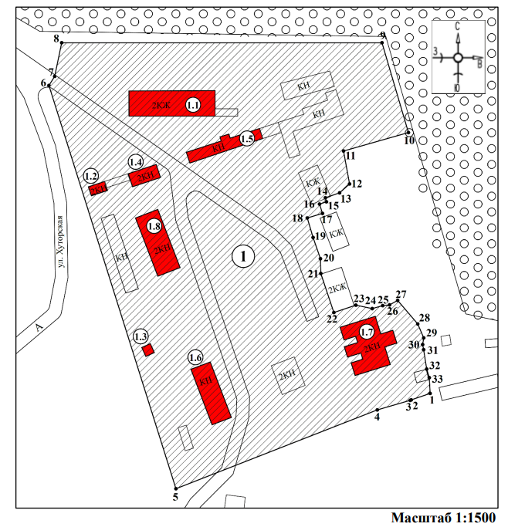

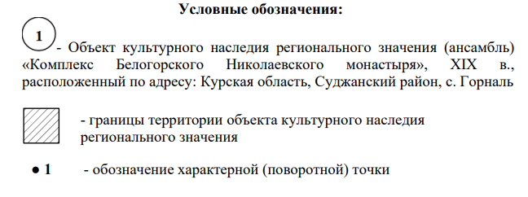



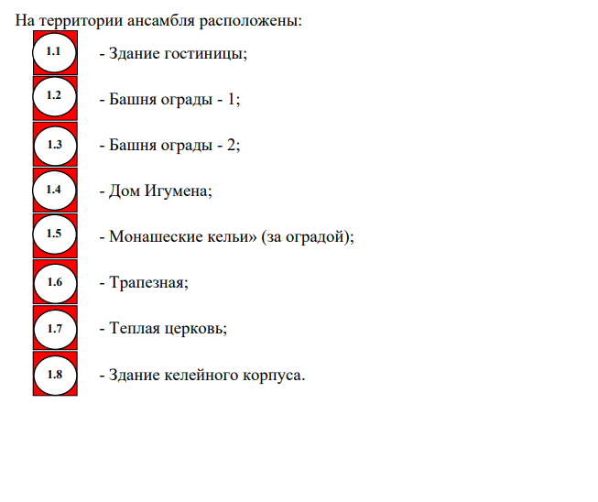

|  |
| --- |
| Приложение к границам территории объекта культурного наследия регионального значения «Комплекс Белогорского Николаевского монастыря», XIX в., расположенного по адресу: Курская область, Суджанский район, с. Горналь |

**Координаты характерных (поворотных) точек к карте (схеме)**

**границ территории объекта культурного наследия регионального значения «Комплекс Белогорского Николаевского монастыря»,**

**XIX в., расположенного по адресу: Курская область,**

**Суджанский район, с. Горналь**

|  |  |  |  |
| --- | --- | --- | --- |
| Сведения о местоположении границ объекта | | | |
| Координаты характерных (поворотных) точекв системе координат МСК-46, зона 1 | | | |
| Метод определения координат – метод спутниковых геодезических измерений (определений)  Средняя квадратическая погрешность положения характерной точки (Мt), м = 0,10  Сведения о характерных точках границ объекта | | | |
| Обозначение характерных точек границ | Координаты, м | | Описание обозначения точки на местности  (при наличии) |
| X | Y |
| **1** | **2** | **3** | **4** |
| 1 | 346632,23 | 1232625,98 | — |
| 2 | 346628,61 | 1232615,38 | — |
| 3 | 346628,36 | 1232614,81 | — |
| 4 | 346622,99 | 1232596,35 | — |
| 5 | 346578,82 | 1232483,50 | — |
| 6 | 346804,86 | 1232412,30 | — |
| 7 | 346809,94 | 1232415,52 | — |
| 8 | 346828,81 | 1232419,46 | — |
| 9 | 346828,81 | 1232599,00 | — |
| 10 | 346778,47 | 1232613,82 | — |
| 11 | 346768,11 | 1232577,44 | — |
| 12 | 346749,67 | 1232580,82 | — |
| 13 | 346744,67 | 1232575,23 | — |
| 14 | 346741,93 | 1232567,27 | — |
| 15 | 346739,65 | 1232567,86 | — |
| 16 | 346738,36 | 1232563,99 | — |
| 17 | 346733,14 | 1232565,65 | — |
| 18 | 346730,59 | 1232557,12 | — |
| **1** | **2** | **3** | **4** |
| 19 | 346719,66 | 1232560,37 | — |
| 20 | 346707,76 | 1232564,50 | — |
| 21 | 346699,46 | 1232564,69 | — |
| 22 | 346677,59 | 1232572,02 | — |
| 23 | 346681,72 | 1232584,35 | — |
| 24 | 346679,79 | 1232593,54 | — |
| 25 | 346681,45 | 1232599,39 | — |
| 26 | 346681,87 | 1232603,25 | — |
| 27 | 346684,37 | 1232607,77 | — |
| 28 | 346671,19 | 1232619,04 | — |
| 29 | 346663,37 | 1232622,39 | — |
| 30 | 346659,62 | 1232621,78 | — |
| 31 | 346656,77 | 1232622,33 | — |
| 32 | 346645,90 | 1232624,06 | — |
| 33 | 346641,06 | 1232625,51 | — |
| 1 | 346632,23 | 1232625,98 | — |

Приложение № 2

к приказу Министерства

по государственной охране

объектов культурного наследия

Курской области

от______________№ _______

**Режим**

**использования территории объекта культурного наследия регионального значения «Комплекс Белогорского Николаевского монастыря», XIX в., расположенного по адресу: Курская область,**

**Суджанский район, с. Горналь**

На территории объекта культурного наследия регионального значения «Комплекс Белогорского Николаевского монастыря», XIX в., расположенного по адресу: Курская область, Суджанский район, с. Горналь (далее – Ансамбль)

**разрешается:**

проведение работ по сохранению объектов культурного наследия или их отдельных элементов;

проведение работ по озеленению и благоустройству территории, производимых, в том числе с применением методов реставрации, направленных на формирование наиболее близкого к историческому восприятию объектов культурного наследия, сохранение элементов планировочной структуры территории Ансамбля, природного и культурного ландшафта;

консервация и музеефикация объектов культурного наследия, объектов археологического наследия, а также культурного слоя, на основании комплексных научно-исследовательских работ;

прокладка, реконструкция, ремонт дорог и элементов их обустройства, а также подземных инженерных коммуникаций и сооружений, не нарушающих целостность объектов культурного наследия и не создающих угрозы его повреждения, разрушения или уничтожения, угрозы пожара;

ведение хозяйственной деятельности, не противоречащей требованиям обеспечения сохранности объектов культурного наследия и позволяющей обеспечить функционирование объектов культурного наследия в современных условиях;

доступность объектов культурного наследия в целях их экспонирования, сохранения их традиционного визуального восприятия, включая устройство временных сходов и ступеней, пандусов, подпорных стенок, откосов и ограждений до проведения работ по сохранению объектов культурного наследия;

реализация мер пожарной и экологической безопасности;

**запрещается:**

строительство объектов капитального строительства;

хозяйственная деятельность, ведущая к разрушению, искажению внешнего облика объектов культурного наследия, нарушающая их целостность и создающую угрозу их повреждения, разрушения или уничтожения;

искажение характеристик историко-культурного ландшафта, композиционно связанного с объектами культурного наследия;

установка на фасадах, крыше объектов культурного наследия кондиционеров, телеантенн, тарелок спутниковой связи, а также других средств технического обеспечения;

прокладка наземных и воздушных инженерных коммуникаций, кроме временных, необходимых для проведения работ по сохранению объектов культурного наследия;

размещение любых рекламных конструкций на объектах культурного наследия и территории Ансамбля;

создание разрушающих вибрационных нагрузок динамическим воздействием на грунты в зоне их взаимодействия с объектами культурного наследия;

размещение временных построек, не связанных с проведением работ по сохранению объектов культурного наследия.